棋牌室管理系统项目书

版本：V1.0

修订人：叶珊珊

修订日期：2020-06-14

# 项目概述

## 1.1 设计原则与目标

《棋牌室管理系统》是一款专业的棋牌室计费管理系统，为所有会员提供更加方便的服务，让大家在休闲之余可以更加方便的进行娱乐活动。任何人都可以注册成为会员，注册时，会员需要注明自己的个人信息，包括：姓名、联系方式等。注册成功后，系统管理员会负责发放会员卡，只有会员才能登录系统，登录成功后，系统验证会员信息，验证成功后，会员就可以进行其他操作，预定棋牌室，查看个人订单，选择棋牌室，还可以删除修改棋牌室。完成操作后，系统管理员根据会员所使用的时间开始收费。系统管理员可以管理自己的信息、添加普通管理员与会员信息，包括查看、修改、添加、删除，并支持修改密码、找回密码等操作。

设计原则和目标是为了提高棋牌室管理工作的高效化、无纸化、和网络化的需求，提高棋牌室的工作质量和工作效率。

## 1.2 运行环境说明

本次体棋牌室管理系统的运行环境为：SQLite、Java JDK1.8

SQLite是一款轻型的数据库，是遵守ACID的关系型数据库管理系统。

JDK是 Java 语言的软件开发工具包，主要用于移动设备、嵌入式设备上的java应用程序。JDK是整个java开发的核心，它包含了JAVA的运行环境（JVM+Java系统类库）和JAVA工具。

# 2 关键技术

## 2.1 开发语言

Java，Java是一种广泛使用的[计算机编程语言](https://baike.sogou.com/lemma/ShowInnerLink.htm?lemmaId=2765104&ss_c=ssc.citiao.link)，拥有跨平台、面向对象、[泛型编程](https://baike.sogou.com/lemma/ShowInnerLink.htm?lemmaId=576933&ss_c=ssc.citiao.link)的特性，广泛应用于企业级[Web应用开发](https://baike.sogou.com/lemma/ShowInnerLink.htm?lemmaId=169034650&ss_c=ssc.citiao.link)和移动应用开发。

## 2.2 开发环境

本次棋牌室管理系统的开发环境为：SQLite、Java JDK1.8、Eclipse Java EE IDE for Web Developers

SQLite，是一款轻型的数据库，是遵守ACID的关系型数据库管理系统，它包含在一个相对小的C库中。它是D.RichardHipp建立的公有领域项目。它的设计目标是嵌入式的，而且已经在很多嵌入式产品中使用了它，它占用资源非常的低，在嵌入式设备中，可能只需要几百K的内存就够了。它能够支持Windows/Linux/Unix等等主流的操作系统，同时能够跟很多程序语言相结合，比如 Tcl、C#、PHP、Java等，还有ODBC接口，同样比起Mysql、PostgreSQL这两款开源的世界著名数据库管理系统来讲，它的处理速度比他们都快。

JDK是 Java 语言的软件开发工具包，主要用于移动设备、嵌入式设备上的java应用程序。JDK是整个java开发的核心，它包含了JAVA的运行环境（JVM+Java系统类库）和JAVA工具。

Eclipse 是一个开放源代码的、基于Java的可扩展开发平台。就其本身而言，它只是一个框架和一组服务，用于通过插件组件构建开发环境。幸运的是，Eclipse 附带了一个标准的插件集，包括Java开发工具（Java Development Kit，JDK）。

## 2.3 技术框架

本次棋牌室管理系统的技术框架为：Struts2+Spring+Hibernate

## 2.4 数据库支持

SQL Server2008，可以对数据进行查询、搜索、同步、报告和分析之类的操作。数据可以存储在各种设备上，从数据中心最大的服务器一直到桌面计算机和移动设备，它都可以控制数据而不用管数据存储在哪里。

# 3 用户角色说明

## 3.1 超级管理员

**超级管理员**：唯一，主要功能：

用户管理，维护其他角色用户的资料，包括增、删、改、查；

棋牌室管理，棋牌室表的增删改查；

订单管理，订单表的增删改查，包括棋牌室信息和用户信息的关联；

会员管理，会员表的增删改查。

## 3.2 系统管理员

**管理员：**由超级管理员添加，主要功能：

查看所管棋牌室的棋牌室信息；

查看需要棋牌室的订单信息，也可以添加订单；

修改订单，也可以删除订单；

会员管理，会员表的增删改查。

## 3.3 普通用户

**用户**：由超级管理员添加或自行注册添加，主要功能：

用户登录:检测用户和密码,核实用户身份

预约棋牌室：在某一确定的时间预约某一确定棋牌室；

查询订单信息：查询本用户的订单信息，并列出状态；

取消、修改棋牌室预约：取消、修改已下单的棋牌室订单；

查询场地信息：用户查询场地基本信息。

# 4 系统功能模块说明

功能模块一般围绕系统所能提供的各项服务展开和细化。

## 4.1 功能模块图

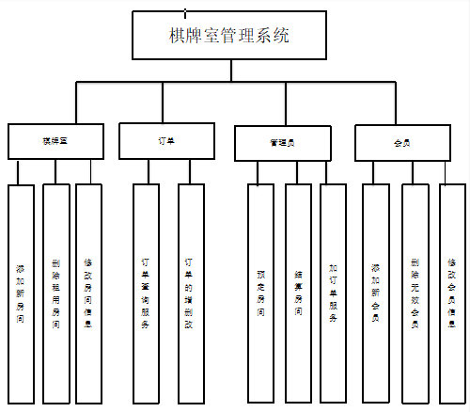

图4-1 1

## 4.2 模块一（管理员模块）

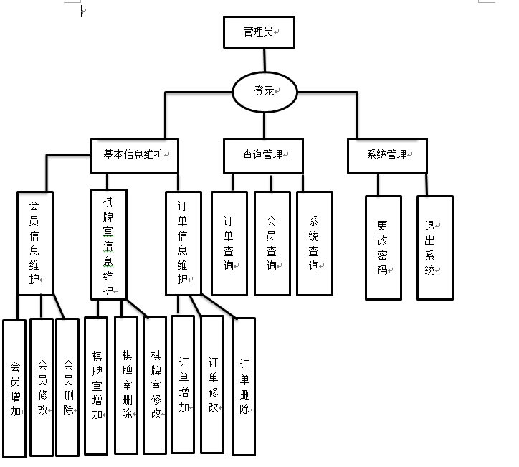

图4-2 1管理员模块

## 4.3 模块二（会员模块）

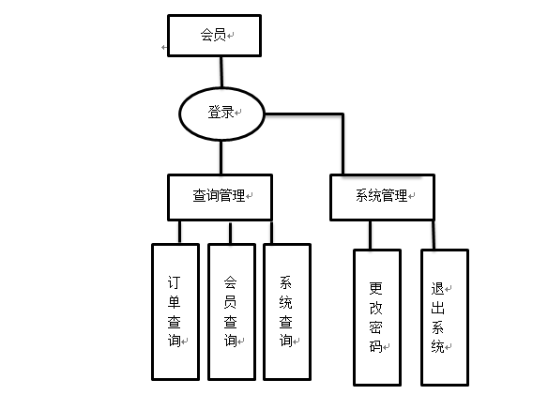

图4-3 1会员模块

# 5 核心流程说明

核心流程一般是对某项系统服务的生命周期进行描述，从流程开始到流程结束，期间的各个步骤，以及每个步骤涉及到的参与角色。

## 5.1 流程一

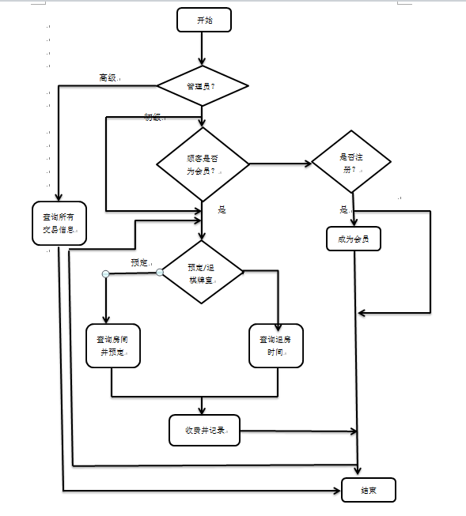

图5-1 1整体流程图

|  |  |  |  |
| --- | --- | --- | --- |
| 序号（步骤） | 操作 | 角色 | 分模块 |
| 1 | 登录 | 管理员 | 登录 |
| 2 | 会员查询 | 管理员 | 查询管理 |
| 3 | 会员添加 | 管理员 | 会员信息维护 |
| 4 | 会员修改 | 管理员 | 会员信息维护 |
| 5 | 会员删除 | 管理员 | 会员信息维护 |
| 6 | 棋牌室查询 | 管理员 | 查询管理 |
| 7 | 棋牌室添加 | 管理员 | 棋牌室信息维护 |
| 8 | 棋牌室修改 | 管理员 | 棋牌室信息维护 |
| 9 | 棋牌室删除 | 管理员 | 棋牌室信息维护 |
| 10 | 订单查询 | 管理员 | 查询管理 |
| 11 | 订单添加 | 管理员 | 订单信息维护 |
| 12 | 订单修改 | 管理员 | 订单信息维护 |
| 13 | 订单删除 | 管理员 | 订单信息维护 |
| 14 | 修改密码 | 管理员 | 系统管理 |
| 15 | 退出 | 管理员 | 系统管理 |

## 5.2 流程二

|  |  |  |  |
| --- | --- | --- | --- |
| 序号（步骤） | 操作 | 角色 | 分模块 |
| 1 | 登录 | 用户 | 登录 |
| 2 | 个人信息查询 | 用户 | 查询管理 |
| 3 | 订单查询 | 用户 | 查询管理 |
| 4 | 棋牌室查询 | 用户 | 查管理 |
| 5 | 修改密码 | 用户 | 系统管理 |
| 6 | 退出 | 用户 | 系统管理 |

# 6 数据库结构设计

## 6.1 核心E-R关系图

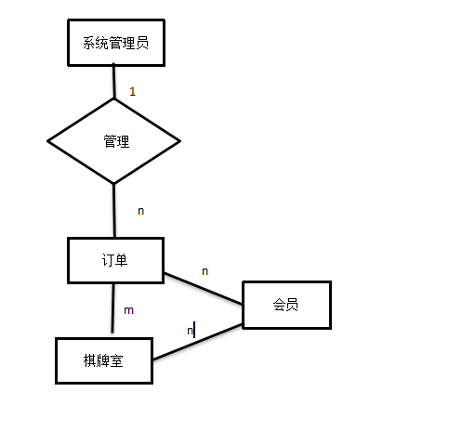

图6-1 1E-R关系图

## 6.2 数据信息

### 6.2.1 用户信息表：User

|  |  |  |
| --- | --- | --- |
| **字段** | **类型** | **说明** |
| id | Integer | 主键、自动增 |
| type | Integer | 用户角色类型：  99：超级管理员  50：管理员  1：用户 |
| Sex | sex | 性别 |
| name | String | 姓名 |
| tel | String | 联系电话 |
| email | String | 电子邮件 |
| username | String | 登入名 |
| password | String | 密码 |

### 6.2.2 会员信息表：Vip

|  |  |  |
| --- | --- | --- |
| **字段** | **类型** | **说明** |
| id | Integer | 主键、自动增 |
| depart | String | 会员等级 |
| name | String | 会员名 |
| Sex | Integer | 性别 |
| phonenumber | String | 联系电话 |
| cardpassword | String | 会员名 |
| enrolldate | String | 登录 |
| cardPassword | String | 密码 |

### 6.2.3 棋牌室信息表：qipaishi

|  |  |  |
| --- | --- | --- |
| **字段** | **类型** | **说明** |
| id | Integer | 主键、自动增 |
| qipaishiname | String | 棋牌室名 |
| type | String | 棋牌室类型 |
| size | Integer | 棋牌室大小 |
| price | String | 棋牌室价格 |
| state | String | 状态 |

### 6.2.4 订单信息表：ORRDER

|  |  |  |
| --- | --- | --- |
| **字段** | **类型** | **说明** |
| ID | Integer | 主键、自动增 |
| VipId | Integer | 会员的id号  关联到Vip表中的会员记录 |
| qipaishiId | Integer | 场地的id号  关联到qipaishi表中的场地记录 |
| number | String | 数量 |
| data | String | 开始日期 |
| time | String | 时间 |
| cost | Integer | 需要支付的金额 |

### 6.2.5 会员类型表：Depart

|  |  |  |
| --- | --- | --- |
| **字段** | **类型** | **说明** |
| id | INt | 等级id |
| departname | String | 等级名称 |
| 权限 | String | 会员等级权限 |

# 7 操作说明

**图文形式**给出各个角色不同的核心流程操作说明

## 7.1 操作一（超级管理员）

登录

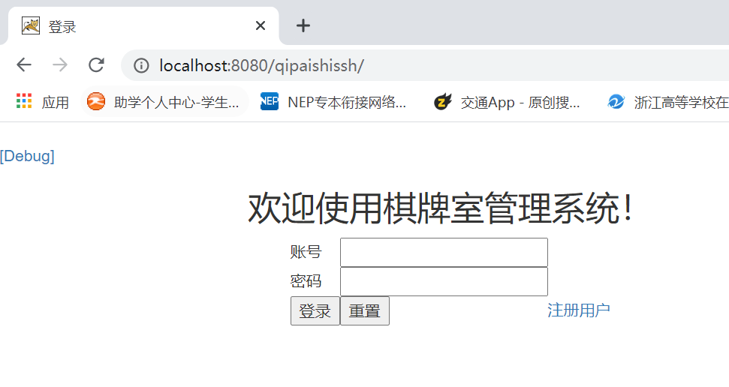

图7-1 1登录界面

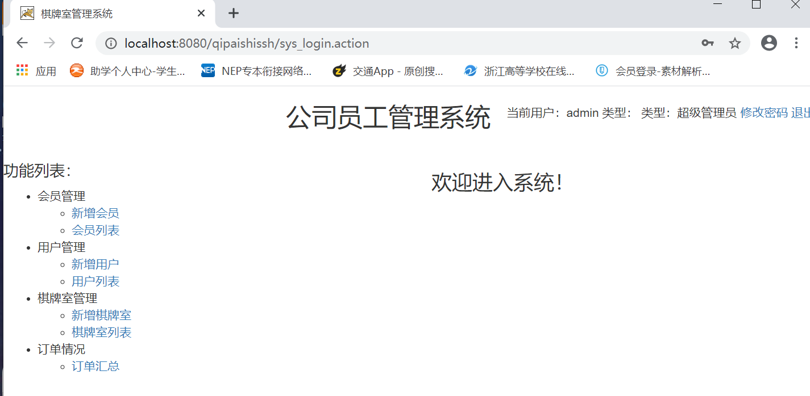

图7-1 2登录成功界面

棋牌室管理

新增棋牌室

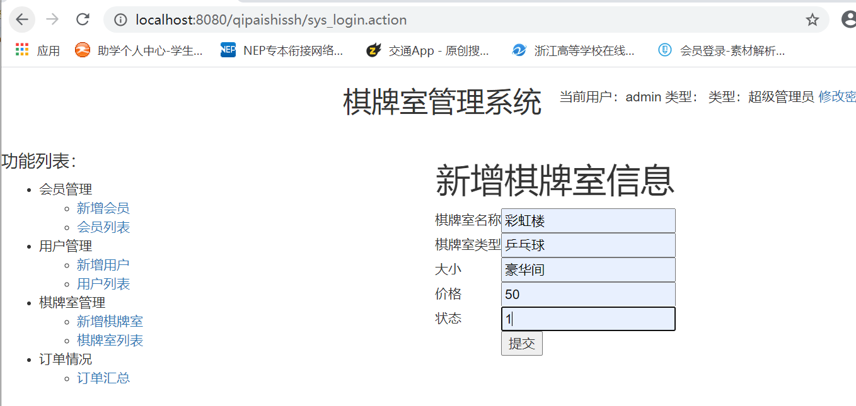

图7-1 3新增棋牌室界面

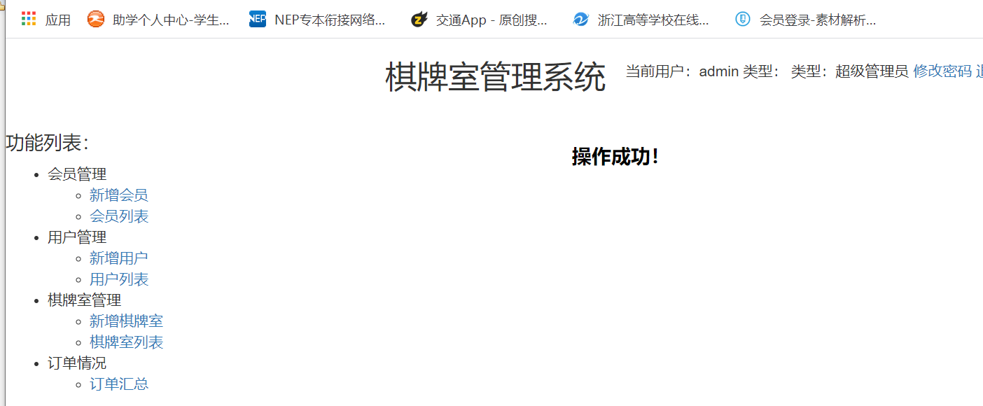

图7-1 4新增棋牌室成功界面

场地列表

查询棋牌室

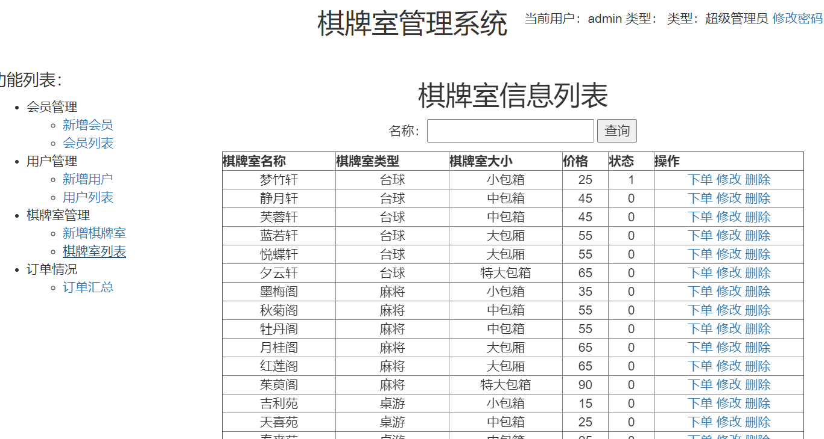

图7-1 5棋牌室信息界面

修改棋牌室

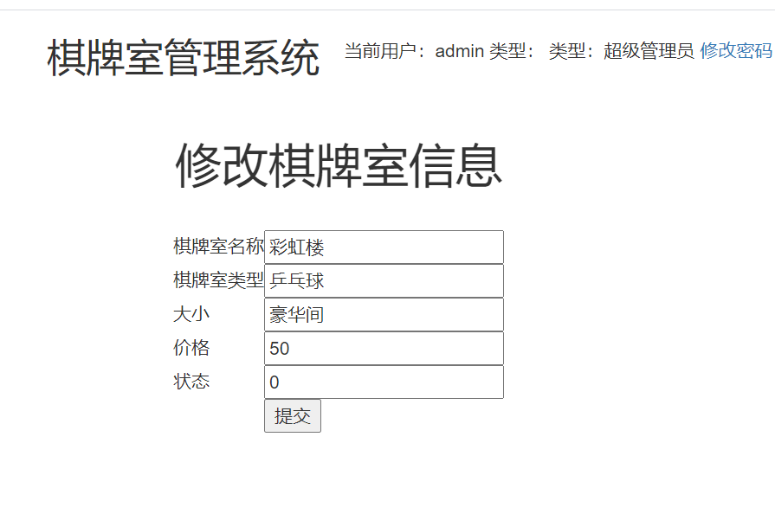

图7-1 6修改棋牌室信息界面

删除棋牌室

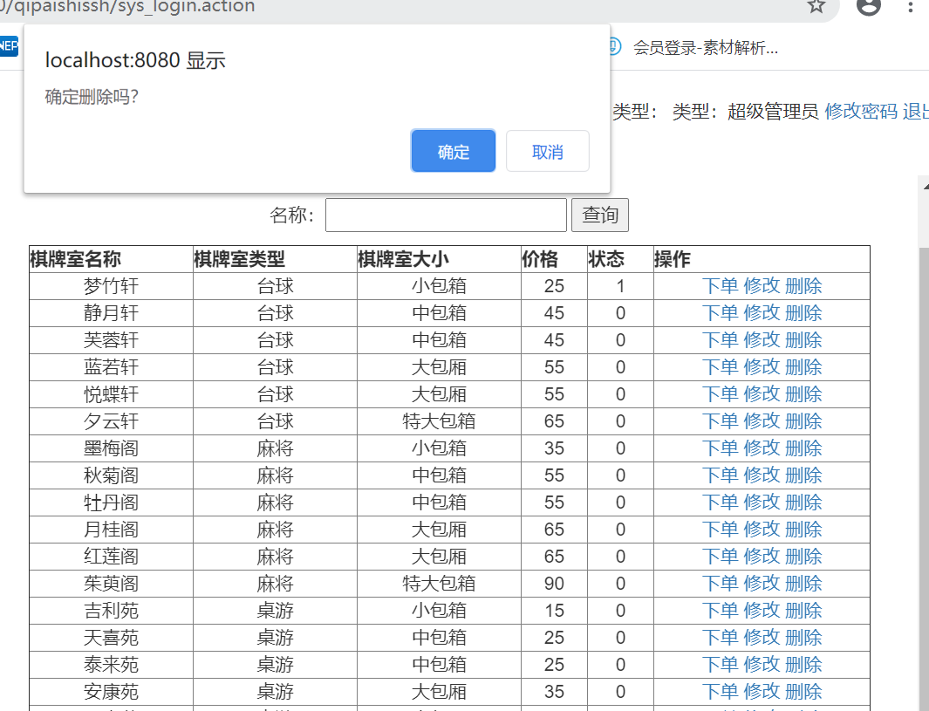

图7-1 7删除棋牌室信息界面

会员管理

新增会员

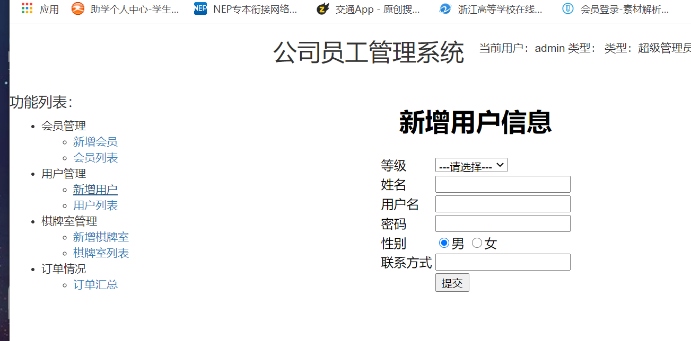

图7-1 8新增会员界面

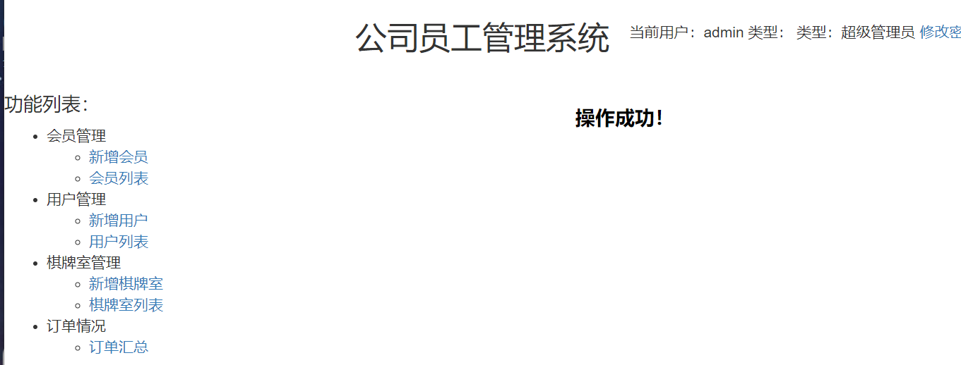

图7-1 9新增成功界面

会员列表

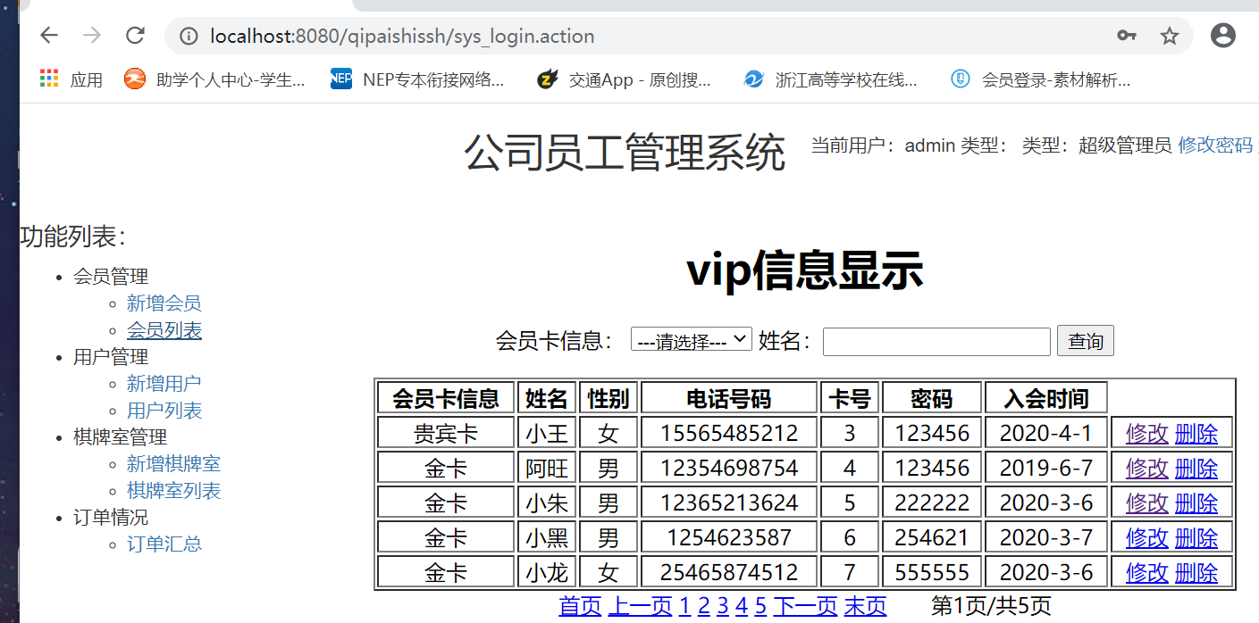

图7-1 10会员信息列表界面

会员信息查询

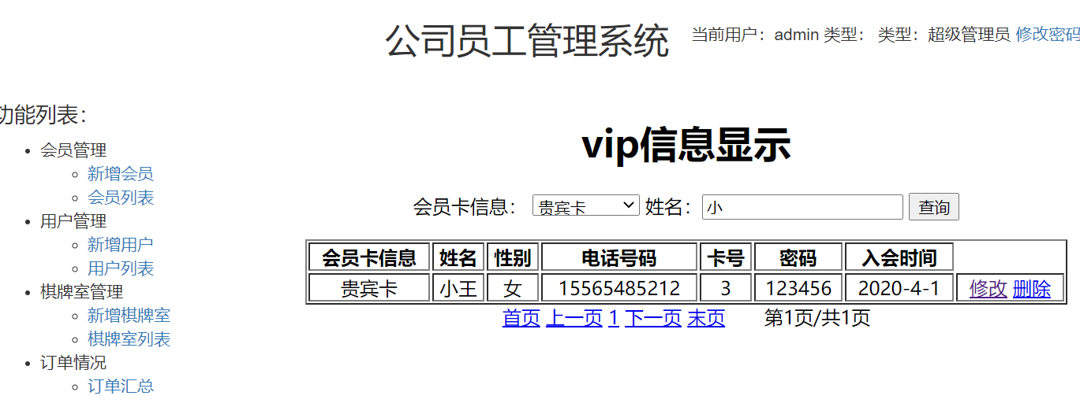

图7-1 11会员信息查询界面

会员信息修改

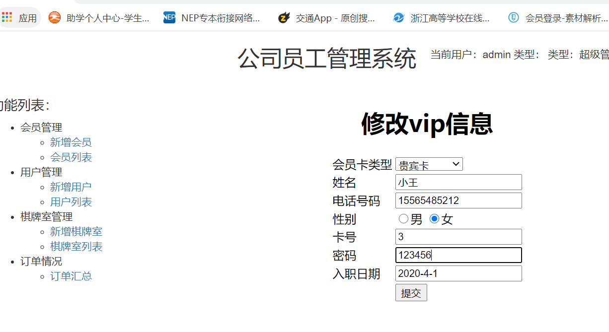

图7-1 12会员信息修改界面

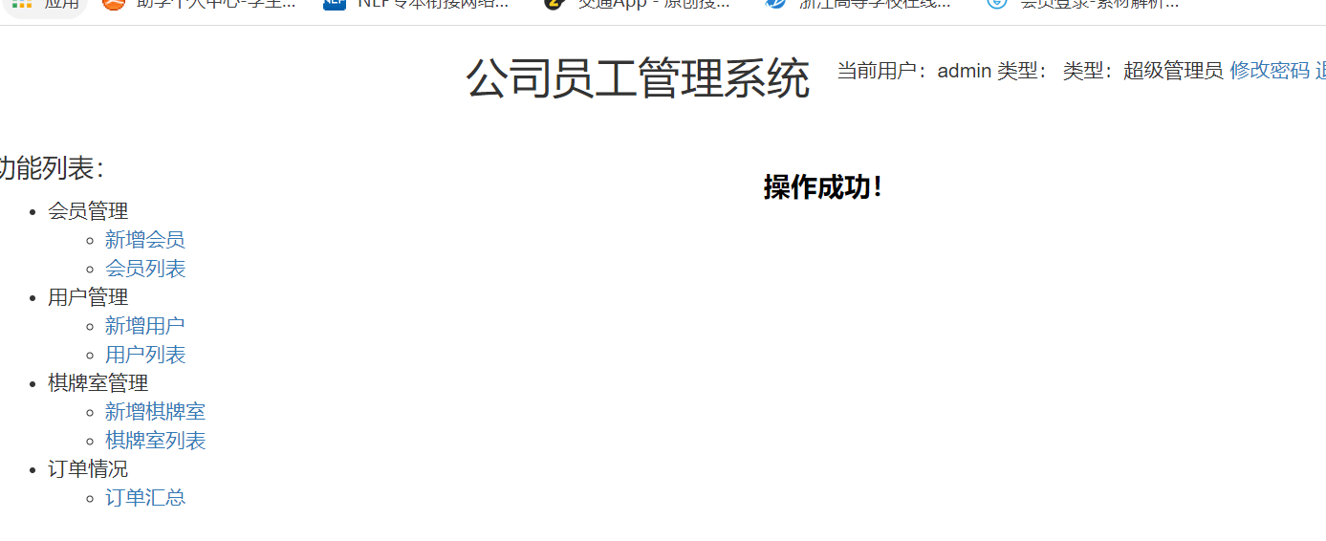

图7-1 13会员信息修改成功界面

删除会员

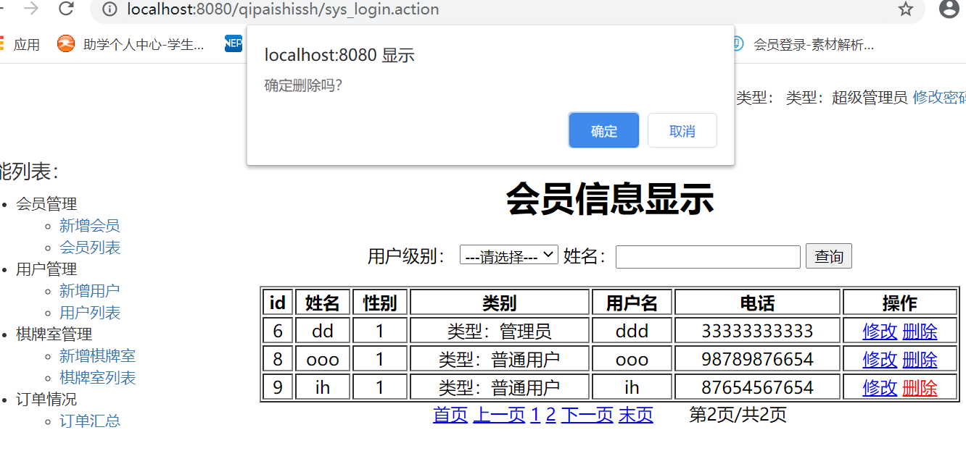

图7-1 14会员信息删除界面

用户管理

新增用户

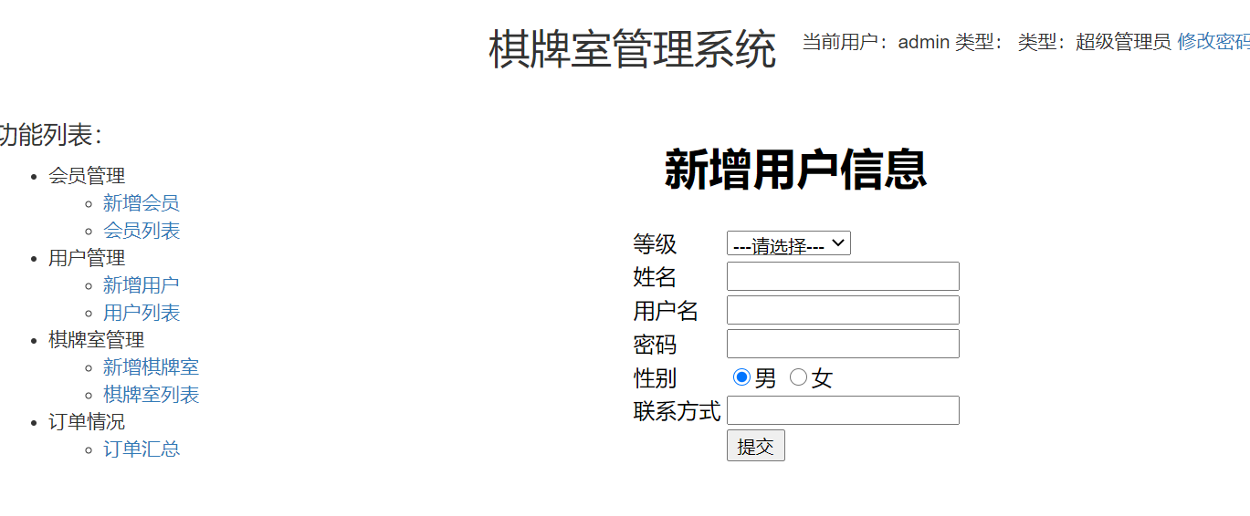

图7-1 15新增用户界面

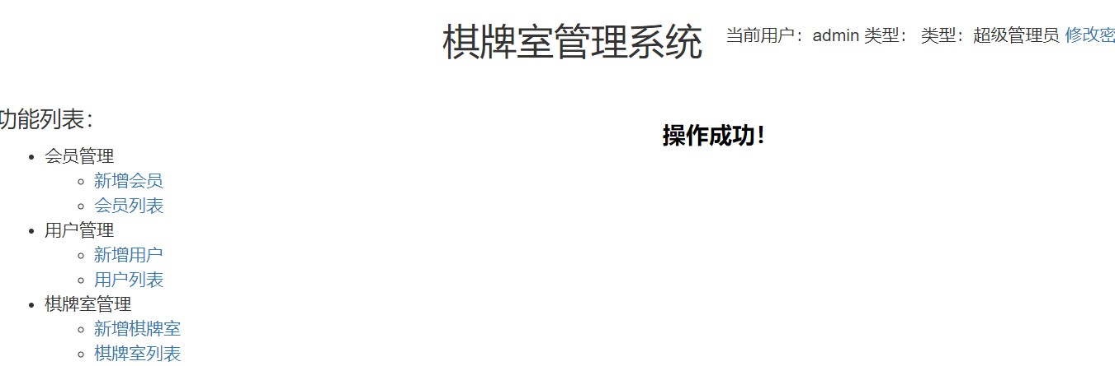

图7-1 16

用户列表

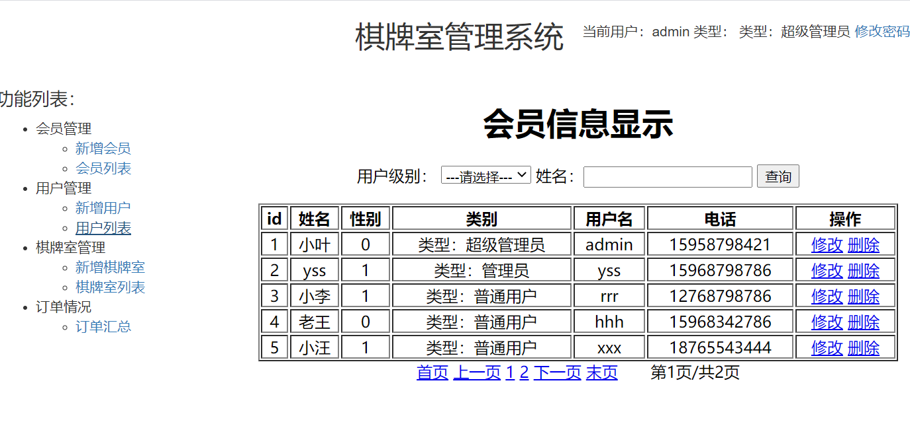

图7-1 17用户显示界面

用户查询

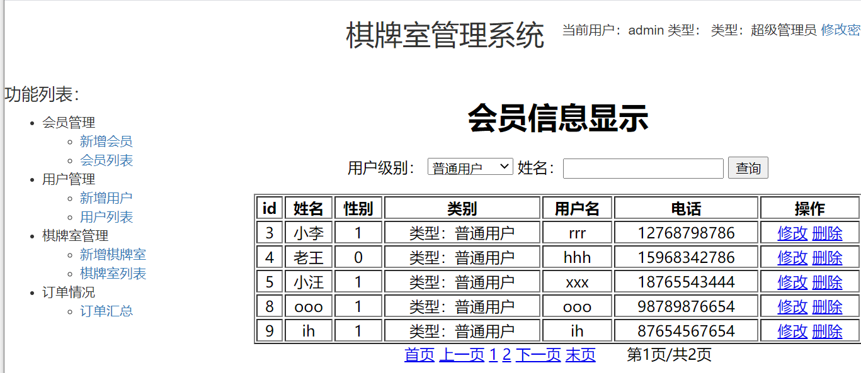

图7-1 18用户查询界面

修改用户信息

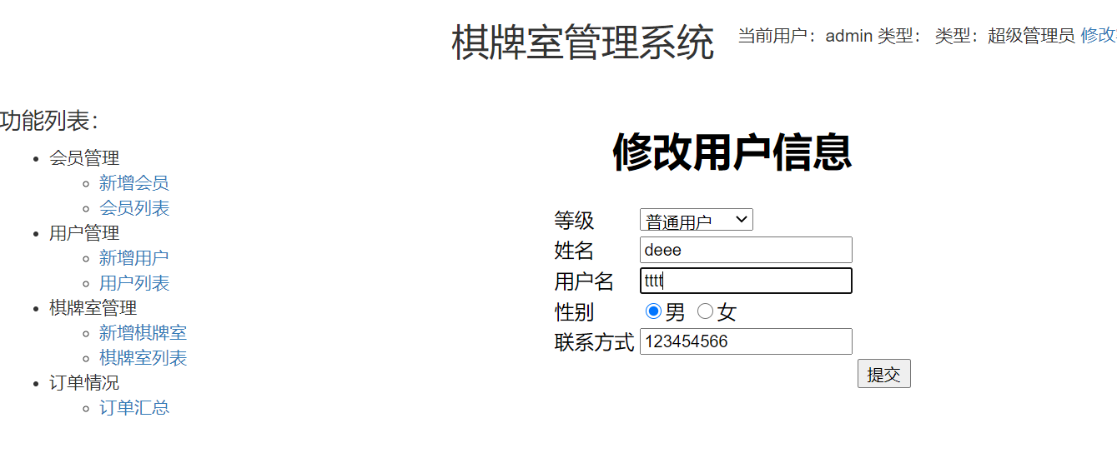

图7-1 19修改用户信息界面

删除用户

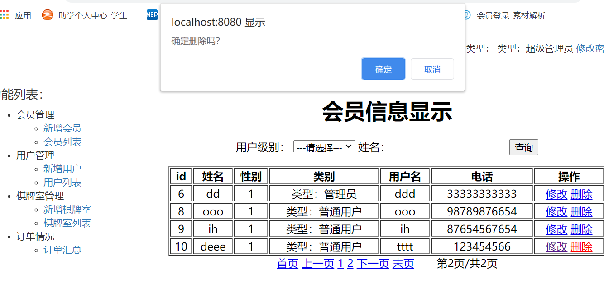

图7-1 20删除用户信息界面

预约情况

订单汇总

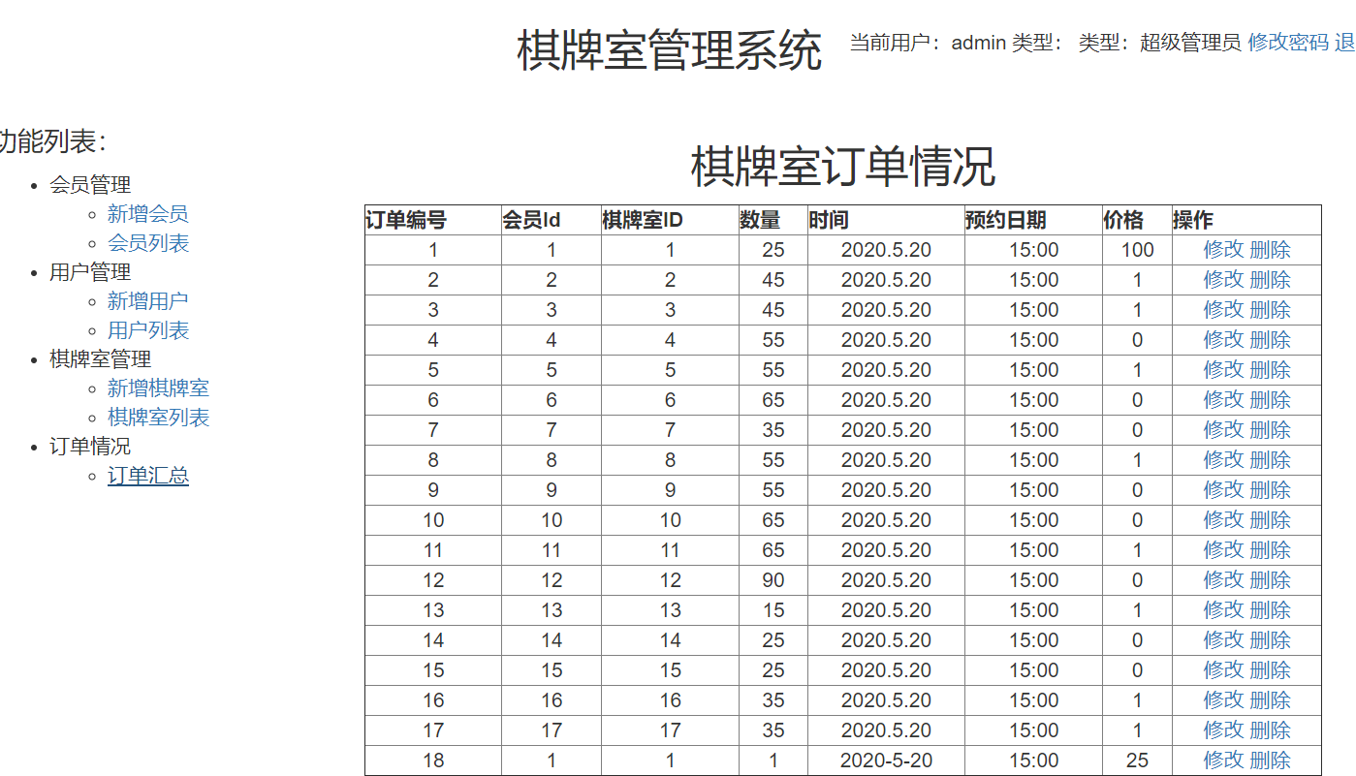

图7-1 21订单列表界面

修改订单

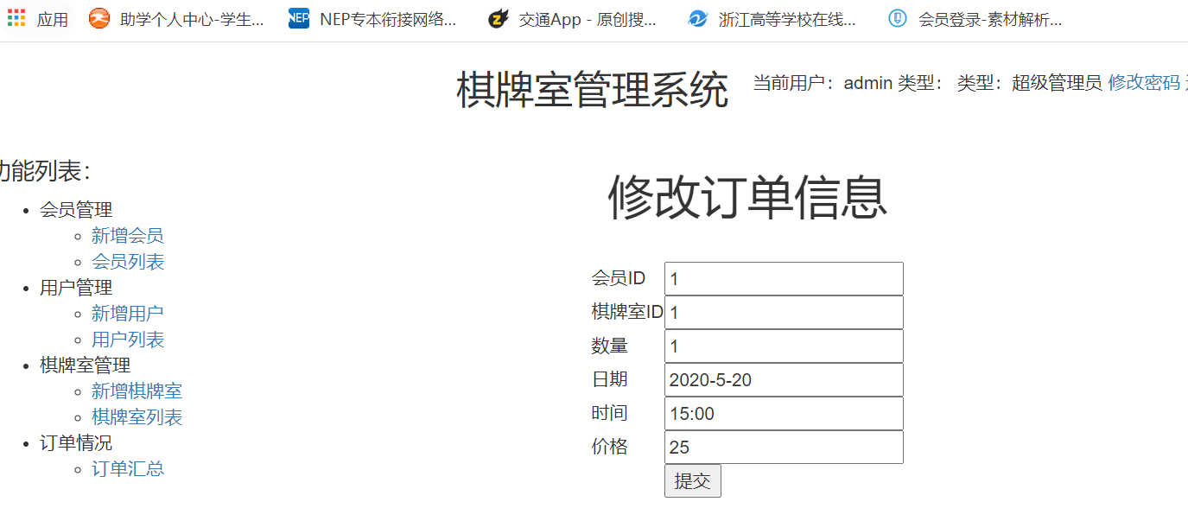

图7-1 22修改订单信息界面

删除订单

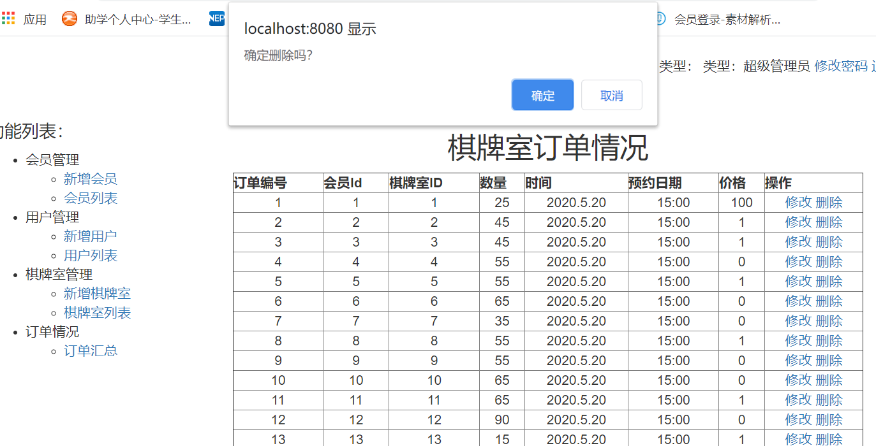

图7-1 23删除订单信息界面

修改密码

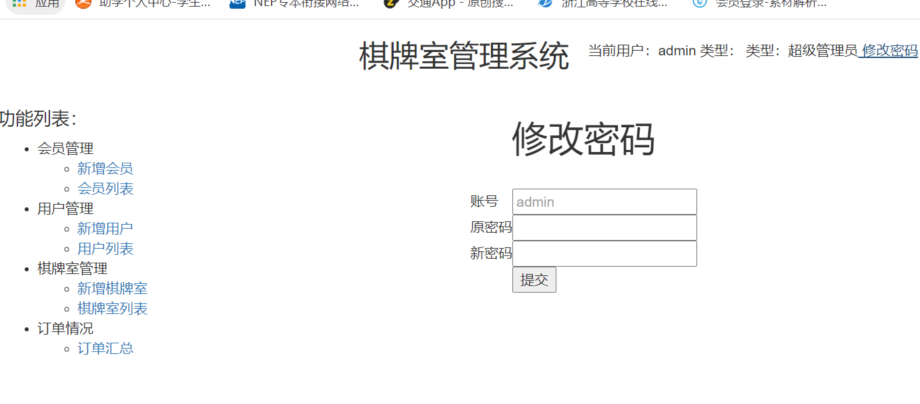

图7-1 24修改密码界面

如果密码错误

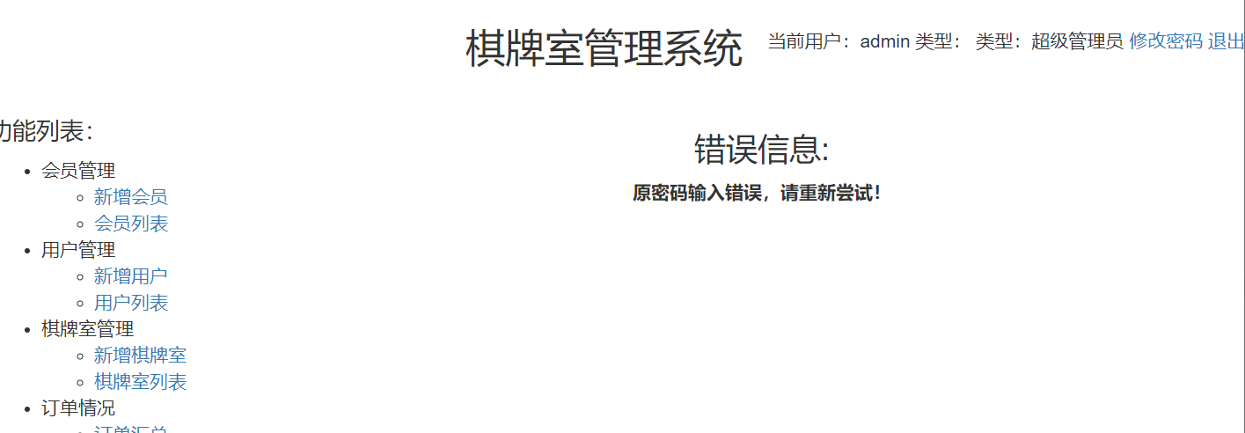

图7-1 25修改密码错误提醒

修改密码成功

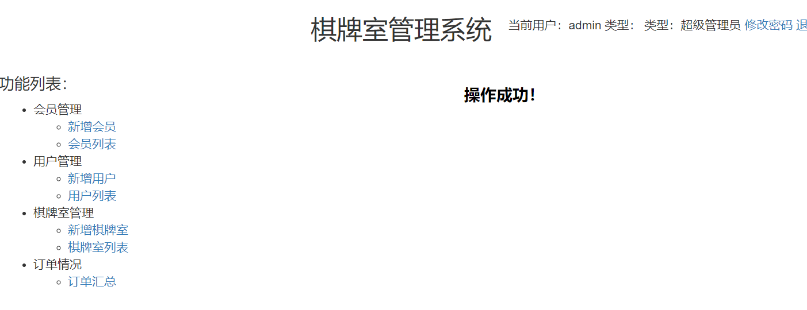

图7-1 26修改密码成功界面

## 7.2 操作二(管理员)

登录

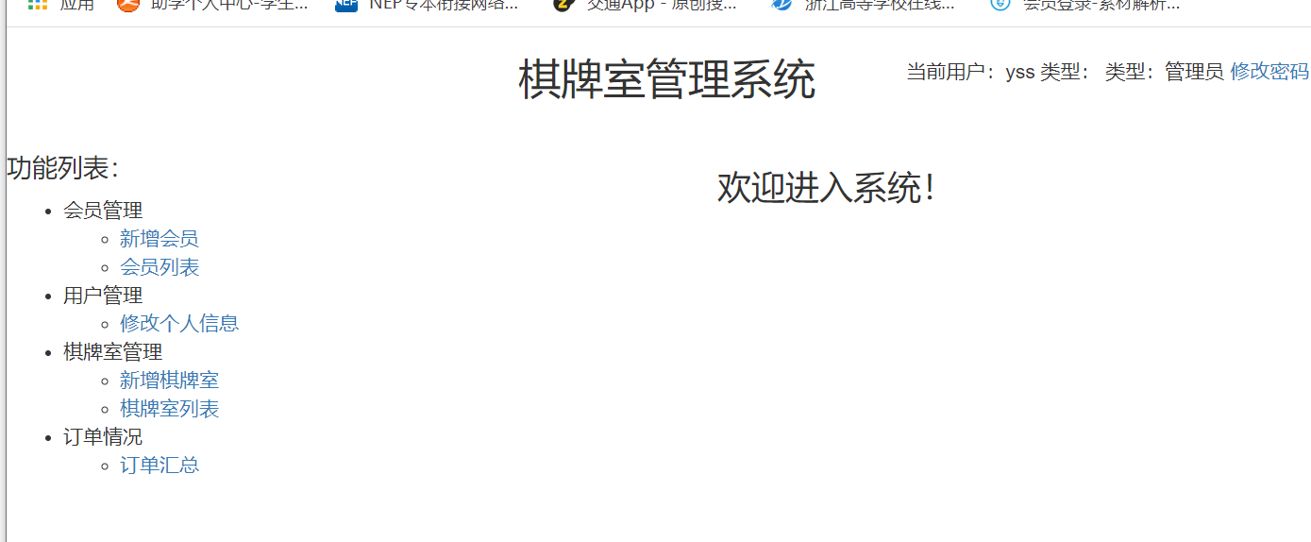

图7-2 1管理员登录界面

与超级管理员一样可以进行密码修改、会员管理、场地管理和预约情况的订单管理

但用户管理仅可修改个人信息

## 7.3 操作三(用户)

登录

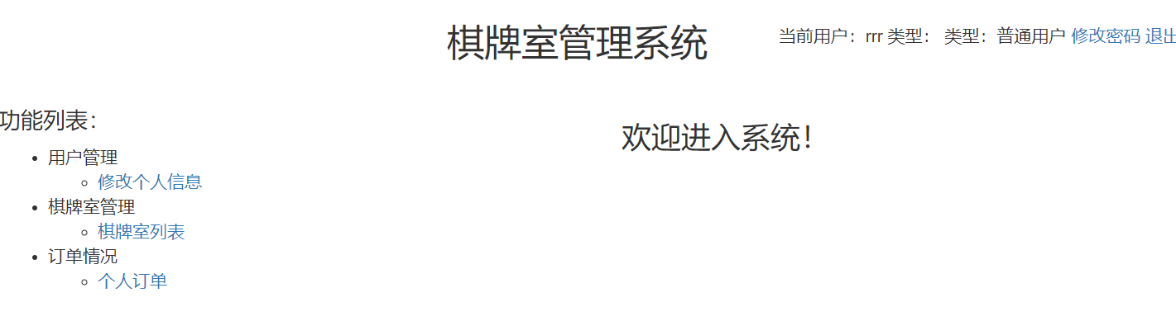

图7-3 1用户登录界面

棋牌室列表

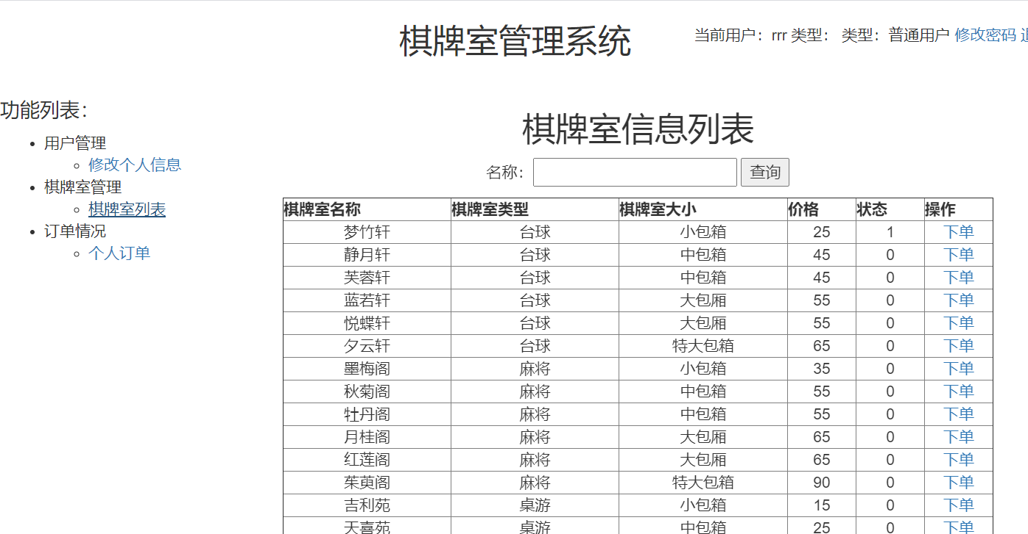

图7-3 2用户查询棋牌室信息

查询棋牌室

下单，下单后棋牌室状态会变成1

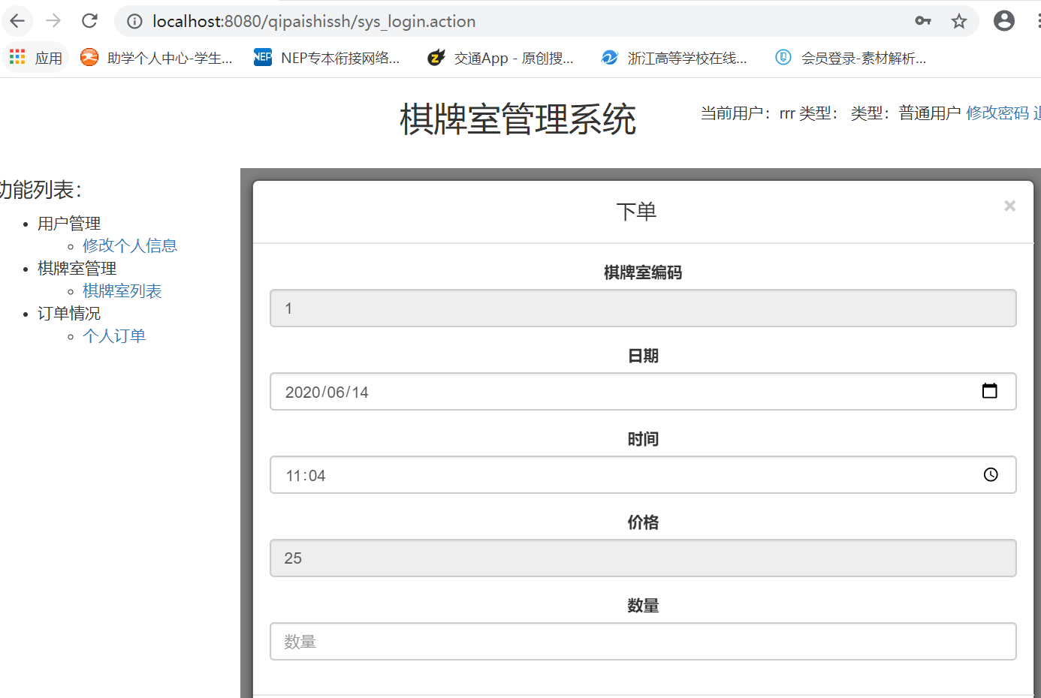

图7-3 3用户下单界面

数量没有填写，会提醒

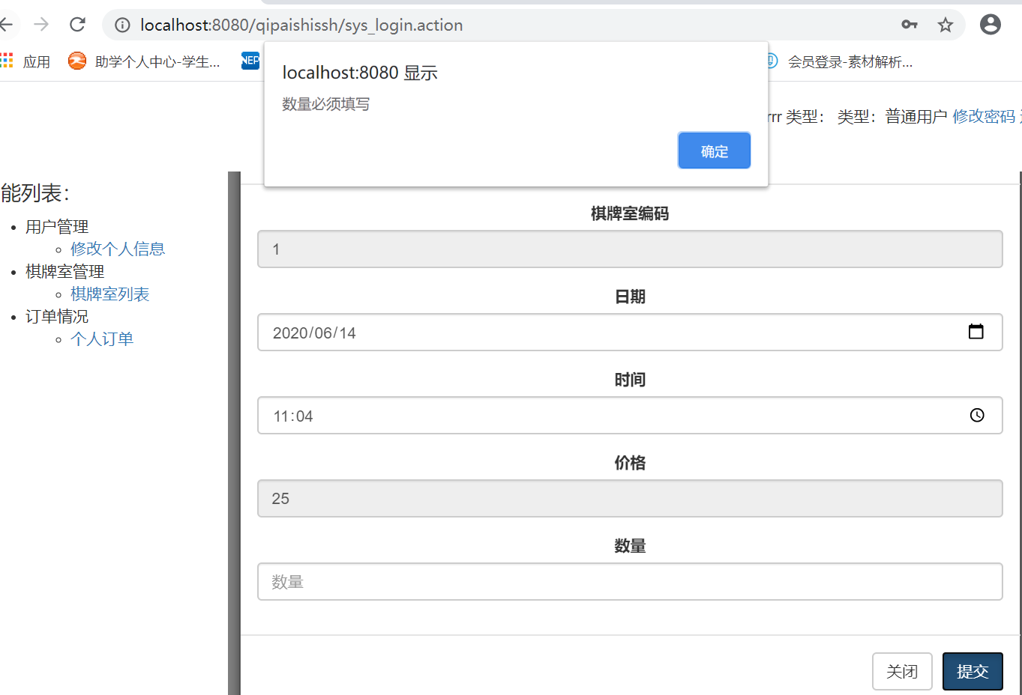

图7-3 4用户下单提醒

个人预约订单

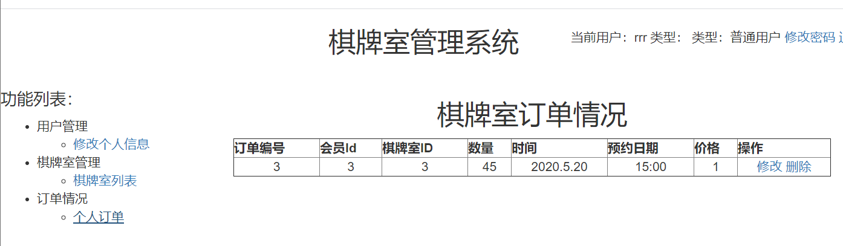

图7-3 5用户查看个人订单界面

修改订单

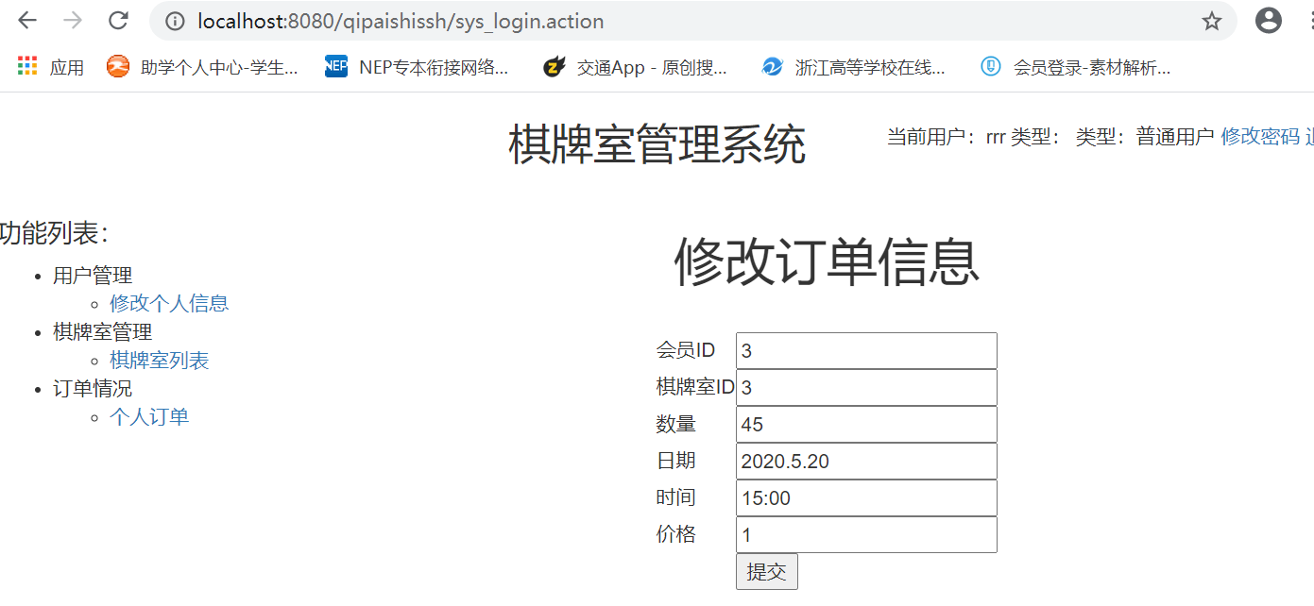

图7-3 6用户修改订单界面

删除订单

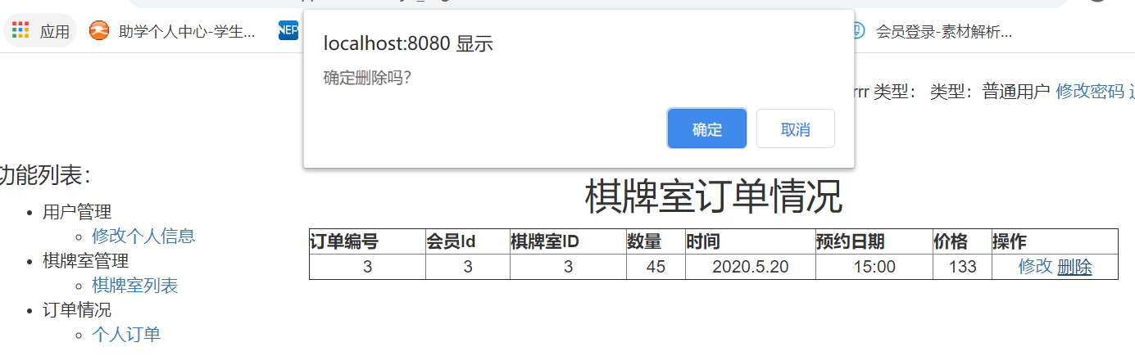

图7-3 7用户删除订单界面

用户管理

修改个人信息

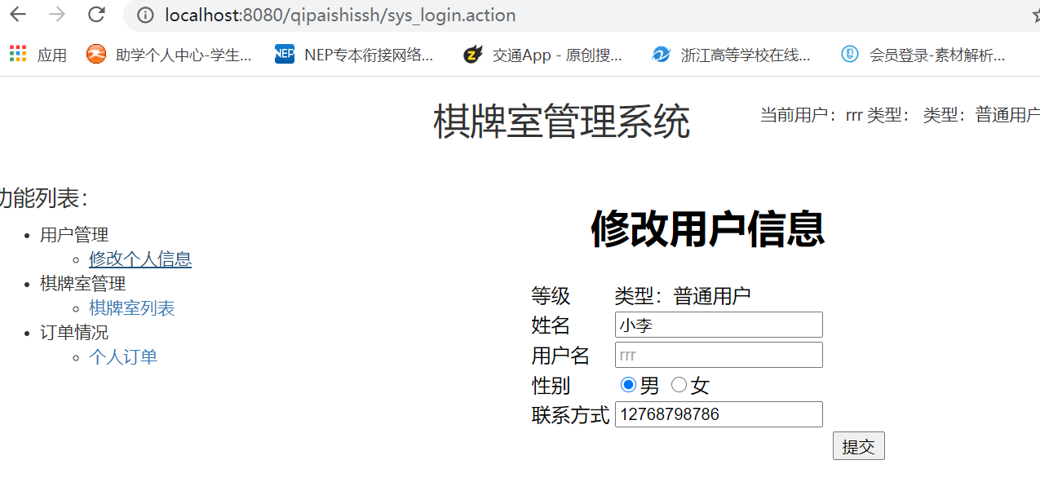

图7-3 8用户修改个人信息

修改密码

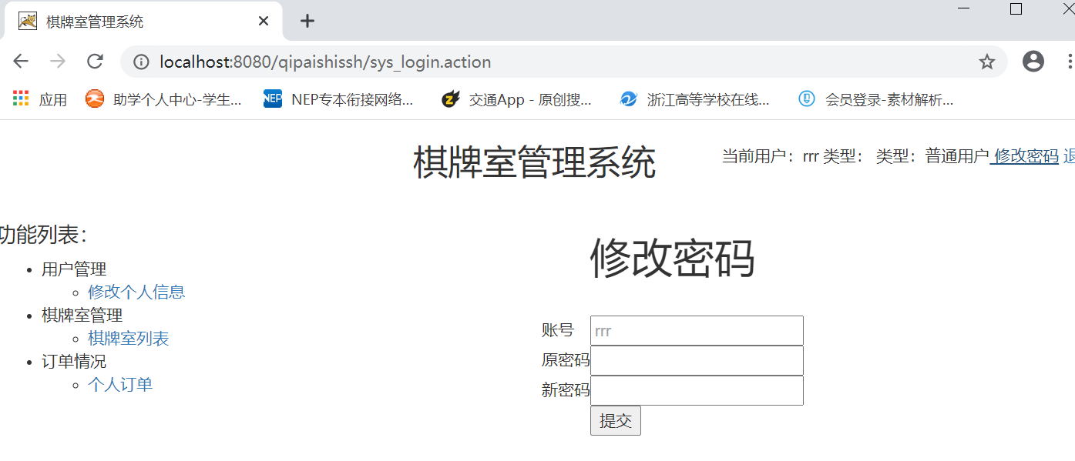

图7-3 9用户修改密码界面